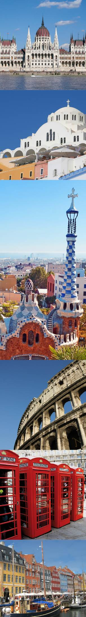

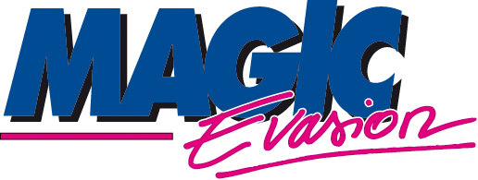

Escapade à OSLO – NORVEGE

4 Jours / 3 Nuits
Du vendredi 04 au lundi 07 Octobre 2024

Vol départ Lyon 07h00 arrivée 09/h45 à Oslo
Vol départ Oslo 22h55 arrivée à 01h40 à Lyon

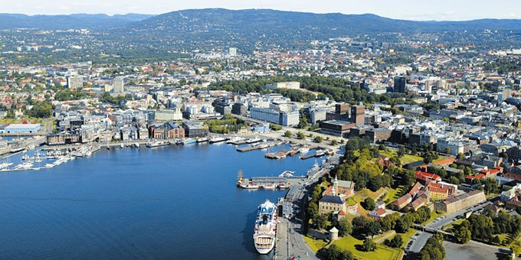

Vol VOLOTEA : Tous nos passagers de groupes peuvent gratuitement emporter en cabine un bagage à main aux dimensions maximales de 35x20x20 cm pouvant être placé sous le siège devant eux.
Le deuxième bagage à main aux dimensions maximales de 55x40x20 cm et de 10 kg maximum devra être enregistré gratuitement au comptoir d’enregistrement.

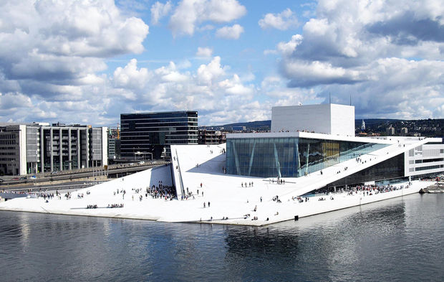
OSLO

Oslo est la capitale de la Norvège. Elle est située sur la côte sud du pays, au fond du Oslofjord. Elle est réputée pour ses espaces verts et ses musées, dont la plupart se trouvent sur la péninsule de Bygdøy, notamment le musée norvégien de la marine et le musée des navires vikings, dans lequel sont exposés des navires vikings du IXe siècle. L'Holmenkollbakken est un tremplin de saut à ski offrant une vue panoramique sur le fjord et un musée du ski.

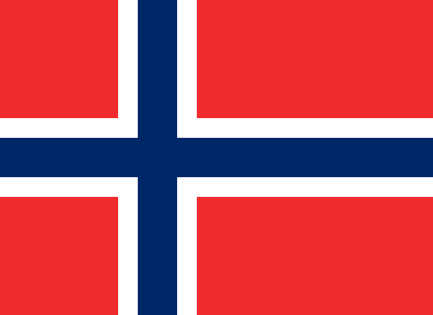

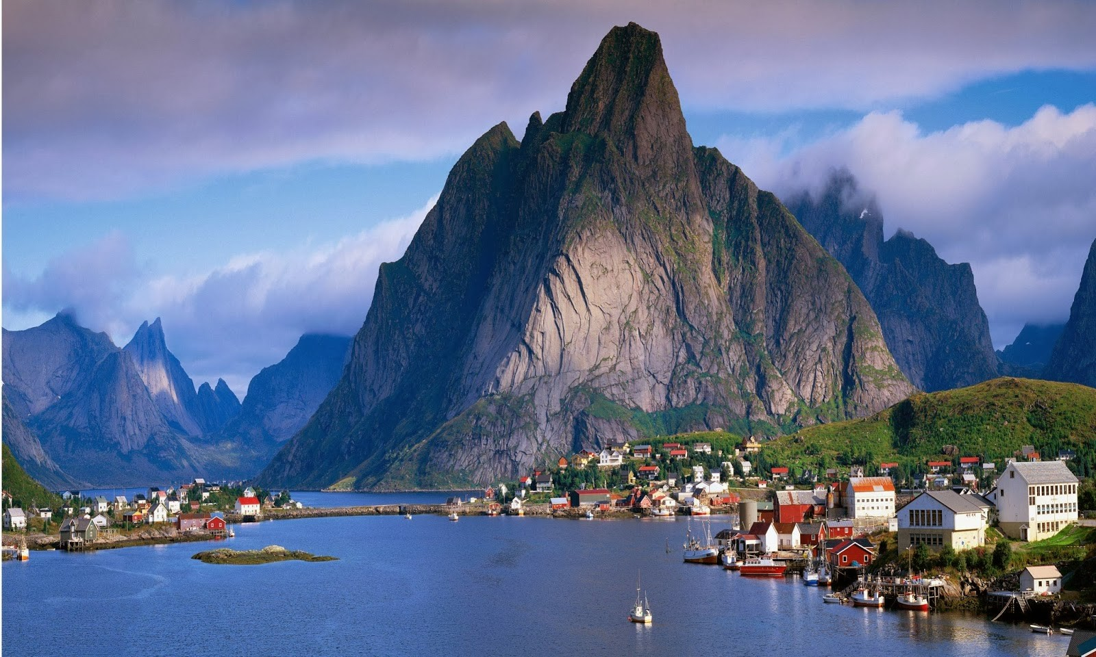

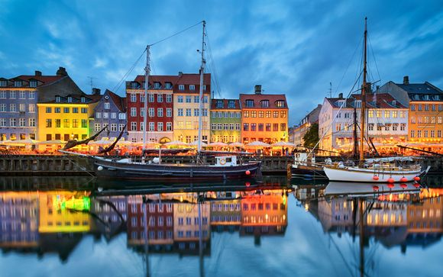

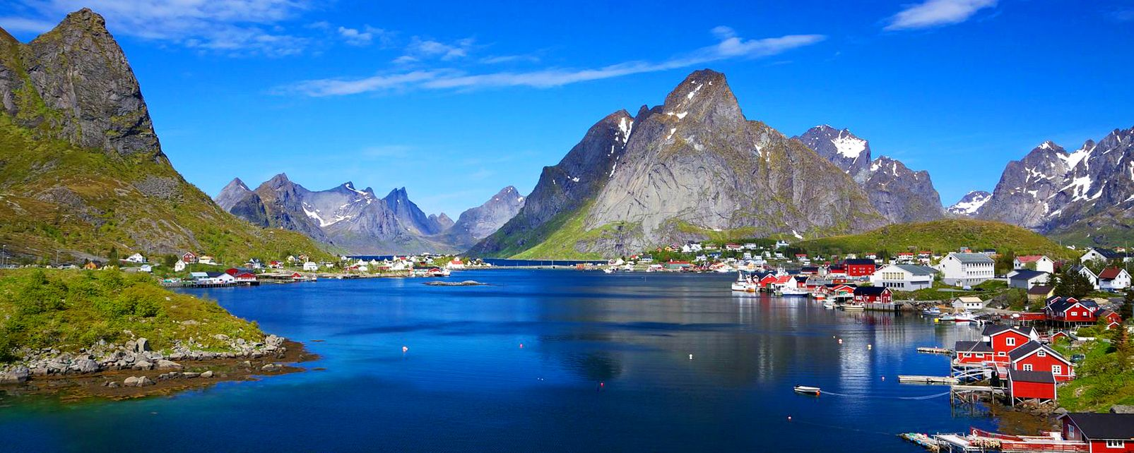

Déroulement du séjour

Jour 1
Préacheminement en bus depuis Besançon et Lons (aller/retour)
Rendez-vous à l’aéroport de Lyon St Exupéry.
Décollage de Lyon sur vol régulier Volotea , pour une arrivée à OSLO capitale de la Norvège
Accueil par notre correspondant local avec assistance francophone.

Transfert en autocar jusqu’à votre hôtel Anker 3* situé proche du centre ville pour y déposer vos bagages.
Distribution de votre Pass Transport en commun 72h, vous permettant de circulez librement dans la ville.
Une visite guidée pédestre pour le groupe, le jour de votre arrivée puis le reste de la journée en liberté.
Déjeuner libre
Dîner libre
Nuit à l’hôtel Anker 3*

Jours 2 et 3
Petits déjeuners à l’hôtel***.
Journées libres pour découvrir la capitale norvègienne à votre rythme, grâce à votre Pass Transport 72h.
Déjeuner libre
Dîner libre
Nuit à l’hôtel Anker 3*

Jour 4
Petit-déjeuner à l’hôtel Anker 3*.
Dernière journée libre pour continuer à découvrir la ville.
En fin de journée, rendez-vous devant votre hôtel et transfert en autocar jusqu’à l’aéroport d’ Oslo.

Le prix comprend :
- Le préacheminement en bus aller/retour (départ Besançon et Lons)
- Le transport aérien sur vol régulier Volotea
- 1 bagage/pers sous le siège (45x36x20)
- Transferts en autocar aéroport/hôtel/aéroport avec assistance francophone à Londres
- Hôtel Anker 3*
- 3 X petits déjeuners à l’hôtel
- Pass transport 72h
- 1 visite guidée pédestre pour le groupe, le jour d’arrivée
- Les assurances multirisques + garantie sanitaire
- Carnet de voyage

*

Prix par personne sans aide
Du 4 au 7 octobre 2024
Base 30 personnes
Nombre d’adultes en chambres | 2 adultes | 563€
Nombre d’adultes en chambres | Possible en Double ou Twin seulement | 1 lit 2 personnes ou 2 lits 1 personne
Enfant de 3 à 11 ans |  | 490€
Chambre single |  | 715€
Aide CSE de 50% à déduire du tarif pour le salarié + un ayant droit avec un maximum de 300€

